Course Description

Name:
Student ID:
Department:
Major:

（以下信息请从本科课程信息网截图粘贴，本科课程信息网：https://course-tao.sustech.edu.cn/kcxxweb/KcxxwebChinesePC，英文请点击右上角切换）
示例：
MA101a Mathematical Analysis I
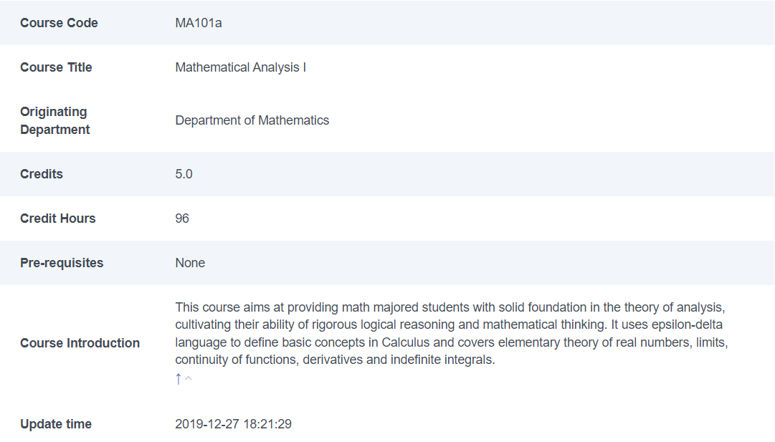

MA102a Mathematical Analysis II
